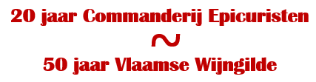
INCLUDEPICTURE "http://users.skynet.be/epicuristen/images82/vlaamse wijngilde.gif" \* MERGEFORMATINET  INCLUDEPICTURE "http://users.skynet.be/epicuristen/Epi2h2.jpg" \* MERGEFORMATINET  Nunc est Bibendum
www.epicuristen.be
www.vlaamsewijngilde.org

COMMANDERIJ DE EPICURISTEN – RUPELSTREEK : Nieuwsbrief 26 april 2019
Mallorca door Dirk Schellekens

Beste leden en losse proevers van de Epicuristen,

Als jonge commanderij waren we opnieuw goed vertegenwoordigd op de Ken-Wijn wedstrijd. Weerom moesten we vaststellen dat er niets moelijker is dan het blindproeven van wijnen. Toch merken we een groeiend enthousiasme om deze blindproef beter onder de knie te krijgen. Nieuwe Ken-Wijn enthousiastelingen mogen steeds aansluiten! Geef het door aan één van de bestuursleden.

Volgende week vrijdag staat er weer een boeiende avond op ons te wachten. Een regio die zelfs bij de beter geoefende wijnkenner weinig gekend is: Mallorca. De avond wordt gebracht door Dirk, die ons in het verleden ook al minder bekende wijnregio’s’ op een boeiende manier bracht. Herinner jullie o.a. Zwitserland en Baden. Vorige zomer is Dirk gaan fietsen op Mallorca en als bij toeval (verrassingsrit) is hij zo op een wijngaard aanbeland. Tijdens die degustatie met buffet in de wijngaard zelf, is Dirk gecharmeerd geraakt door de variatie & kwaliteit van de wijnen uit Mallorca en dát wil Dirk graag met ons delen.

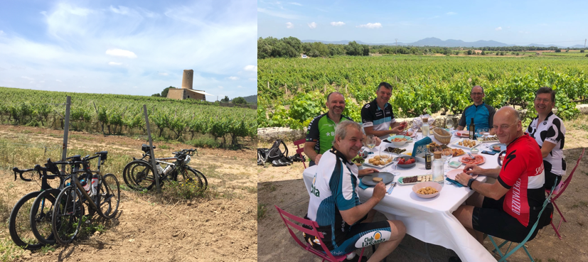

Mallorca - het grootste eiland van de Balearen – behoort tot een eilandengroep in de Middellandse Zee behorende tot Spanje en ligt op dezelfde breedtegraad als Valencia. De oppervlakte is 8x kleiner dan België en er wonen circa (13x minder mensen dan in België. Het noordelijke deel van het eiland begrensd door de bergketen Serra de Tramuntana met toppen tot 1445 meter hoog.

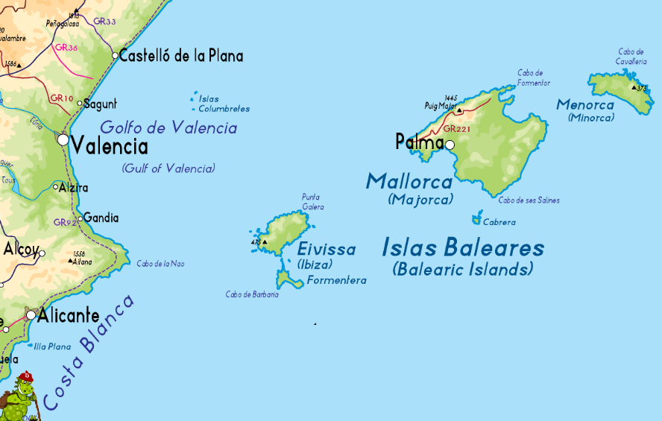

Mallorca heeft enkele DO’s en regionale gebieden en kent zijn eigen autochtone druiven. Daarover vrijdag meer!

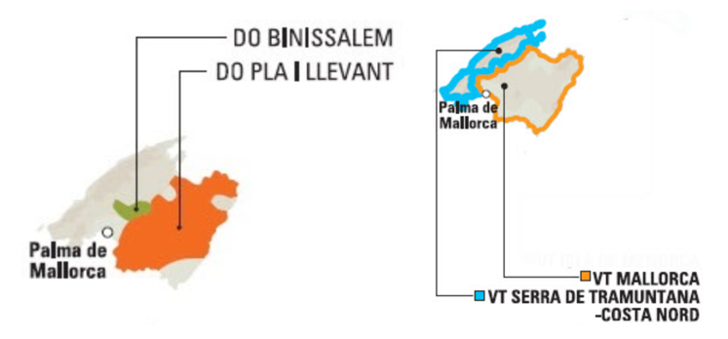

Praktisch
- Locatie: Tolhuis-Veer - Tolhuisstraat 325, Schelle
- Parkeergelegenheid is er langsheen de Tolhuisstraat
- Datum: Vrijdag 26 april 2019, deuren 19:45 / start om 20:00
- Uitschrijving vaste leden & inschrijving losse proevers
melden dit op het e-mail adres koen.offeciers@skynet.be
Noteer deze data alvast in jullie agenda zodat jullie niets hoeven te missen:
Programma EPICURISTEN 2018-2019
- vrijdag 26 april 2019
Mallorca (Dirk)
- 30 mei tot 01 juni 2019
“Feest”wijnreis Champagne (Michel & Patrick) (*)
- vrijdag 21 juni 2019
Wijnreis door Zuid-Amerika (Raymond)

Noteer ook de evenementen van de Vlaamse Wijngilde in jullie agenda:
Programma Vlaamse Wijngilde 2018-2019 (*)
- zondag 28 april 2019
- Wijnmakers van de Etna
- zaterdag 18 mei 2019
Wijnronde in de Ahr-valei
zie ook vorige nieuwsbrief en website van de Vlaamse Wijngilde
(*) = FACULTATIEF

Vineuze groeten vanwege jullie bestuur

U ontvangt deze mail als lid van de commanderij Epicuristen of omdat u op onze lijst van ‘losse proevers’ staat. Indien u zich wil laten schrappen van de lijst ‘losse proevers’, kan dat door ‘Uitschrijven’ te mailen naar koen.offeciers@skynet.be

